Criterios e indicadores de evaluación
Tercer grado · Lengua y Matemática · 3 días · 2026
Propósito: fortalecer la comprensión, la lectura y la producción de textos expositivos, y afianzar la numeración hasta 10.000 y la resolución de situaciones problemáticas con las tablas hasta el 6.
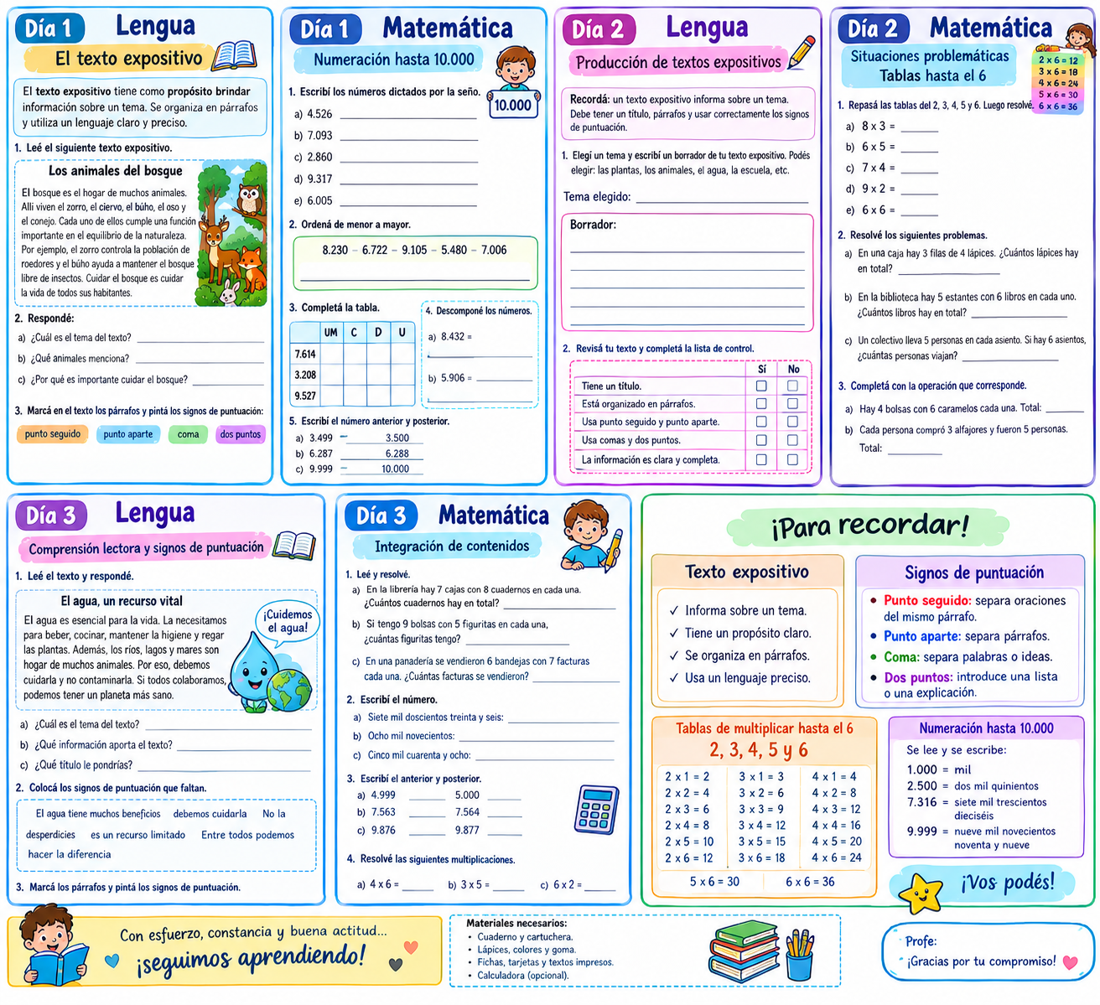
Cada una de las páginas siguientes presenta una ficha de la lámina con sus criterios e indicadores de evaluación. Las columnas Logrado / En proceso / No logrado sirven como lista de cotejo.

Día 1 – Lengua
El texto expositivo · Lectura: “Los animales del bosque”
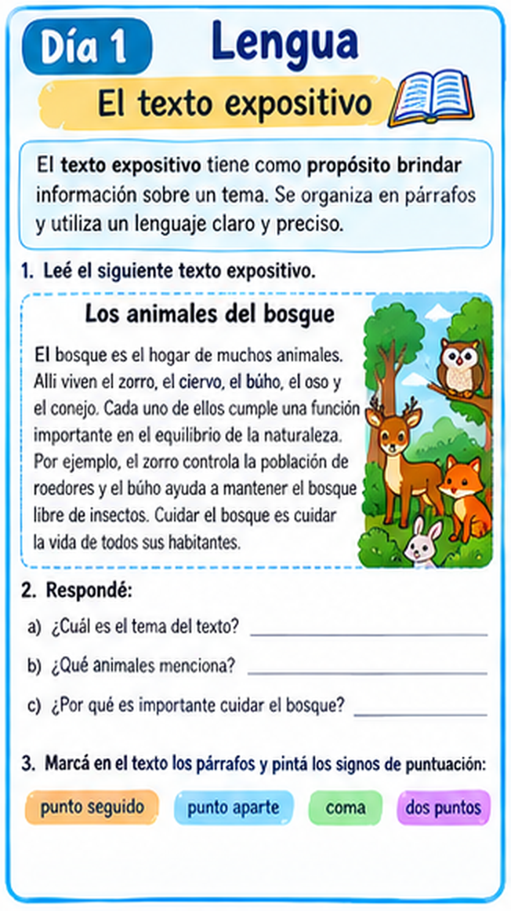
Criterios e indicadores de evaluación
Criterio de evaluación | Indicador de logro | Logrado | En proceso | No logrado
Comprensión del texto expositivo. | Identifica el tema del texto y reconoce los animales que menciona (consignas 2a y 2b).
Comprensión de la información. | Explica por qué es importante cuidar el bosque a partir de la información del texto (consigna 2c).
Reconocimiento de las características textuales. | Reconoce el propósito informativo y la organización del texto en párrafos (consigna 3).
Identificación de los signos de puntuación. | Identifica y pinta punto seguido, punto aparte, coma y dos puntos en el texto (consigna 3).

Instrumento: observación directa y revisión de la ficha.

Día 1 – Matemática
Numeración hasta 10.000
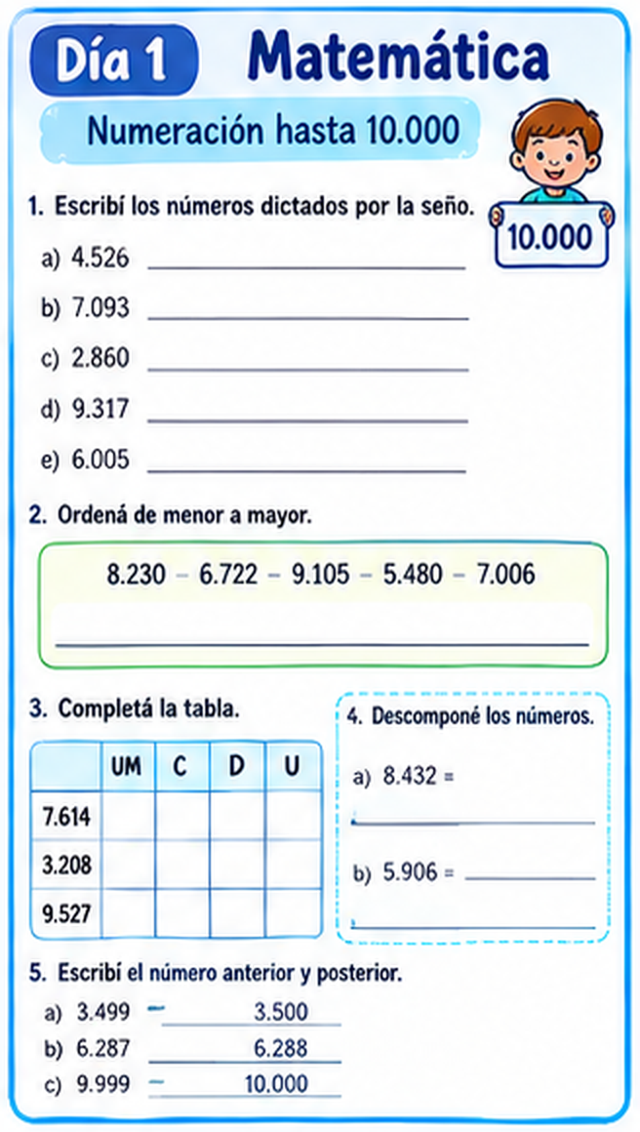
Criterios e indicadores de evaluación
Criterio de evaluación | Indicador de logro | Logrado | En proceso | No logrado
Dominio de la numeración. | Escribe correctamente en cifras los números dictados (consigna 1).
Comparación y orden. | Ordena números de cuatro cifras de menor a mayor (consigna 2).
Comprensión del valor posicional. | Ubica cada cifra en UM, C, D y U en la tabla (consigna 3).
Composición y descomposición. | Descompone números en unidades de mil, centenas, decenas y unidades (consigna 4).
Secuencia numérica. | Escribe el número anterior y posterior, incluso al cambiar de decena, centena o mil (consigna 5).

Instrumento: revisión de la ficha y dictado oral.

Día 2 – Lengua
Producción de textos expositivos
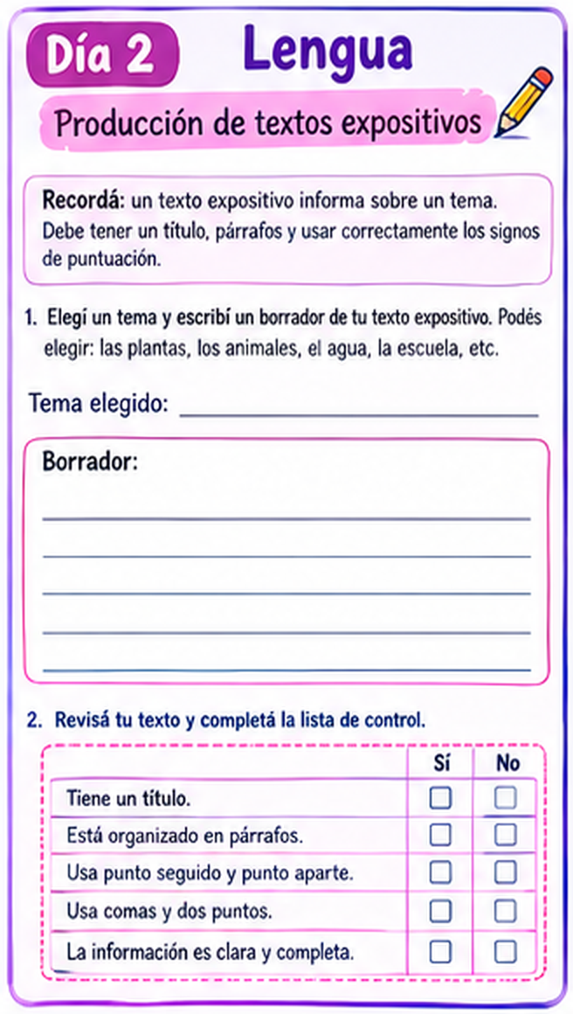
Criterios e indicadores de evaluación
Criterio de evaluación | Indicador de logro | Logrado | En proceso | No logrado
Planificación de la escritura. | Elige un tema y organiza la información en un borrador (consigna 1).
Producción escrita. | Produce un texto expositivo breve, con título, coherente y organizado en párrafos.
Uso de los signos de puntuación. | Utiliza punto seguido, punto aparte, coma y dos puntos según corresponda.
Revisión de la escritura. | Completa la lista de control y corrige la claridad de las ideas y la puntuación, con orientación o de manera autónoma (consigna 2).

Instrumento: producción individual y lista de control.

Día 2 – Matemática
Situaciones problemáticas · Tablas hasta el 6
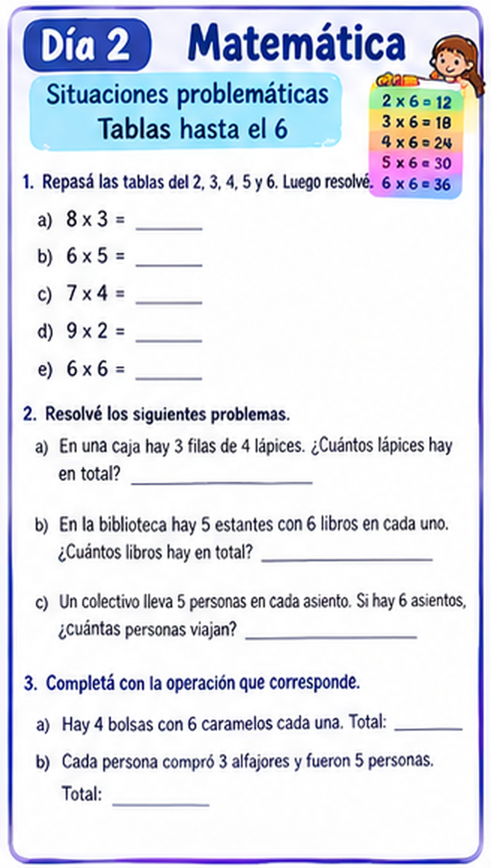
Criterios e indicadores de evaluación
Criterio de evaluación | Indicador de logro | Logrado | En proceso | No logrado
Manejo de las tablas de multiplicar. | Resuelve cálculos utilizando las tablas del 2, 3, 4, 5 y 6 (consigna 1).
Resolución de situaciones problemáticas. | Identifica los datos, reconoce la operación necesaria y resuelve los problemas (consigna 2).
Selección de la operación. | Escribe la multiplicación que corresponde a cada situación (consigna 3).
Comunicación de procedimientos. | Explica la estrategia utilizada (dibujo, suma reiterada o cálculo) y verifica el resultado.

Instrumento: resolución individual y puesta en común.

Día 3 – Lengua
Comprensión lectora y signos de puntuación · “El agua, un recurso vital”
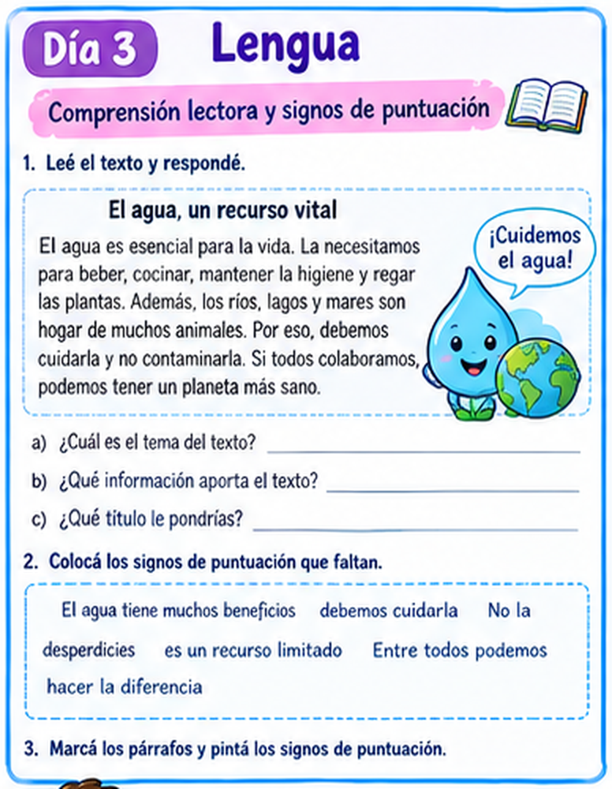
Criterios e indicadores de evaluación
Criterio de evaluación | Indicador de logro | Logrado | En proceso | No logrado
Comprensión del texto expositivo. | Identifica el tema y la información que aporta el texto (consignas 1a y 1b).
Comprensión inferencial. | Propone un título adecuado al contenido del texto (consigna 1c).
Uso de los signos de puntuación. | Coloca los signos de puntuación que faltan en un texto breve (consigna 2).
Reconocimiento de la organización textual. | Marca los párrafos y pinta los signos de puntuación (consigna 3).

Instrumento: evaluación escrita individual.

Día 3 – Matemática
Integración de contenidos
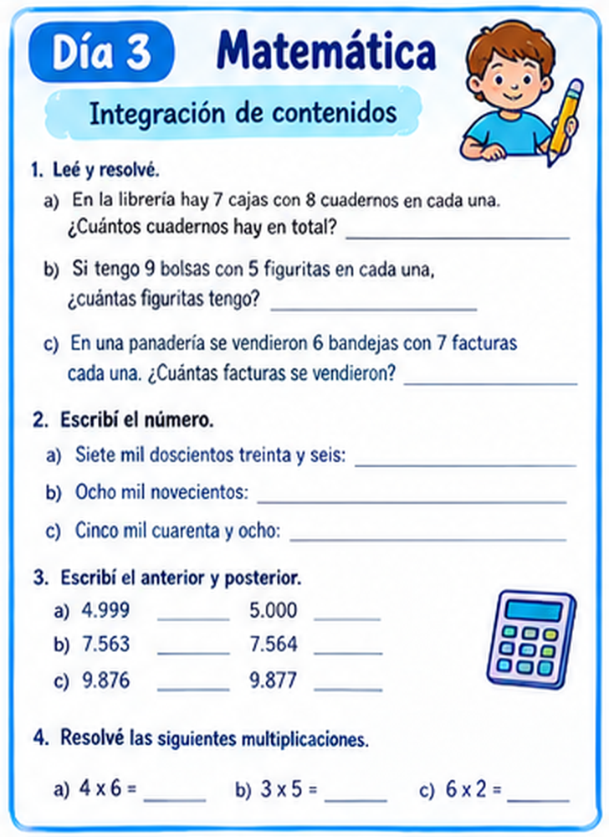
Criterios e indicadores de evaluación
Criterio de evaluación | Indicador de logro | Logrado | En proceso | No logrado
Resolución de situaciones problemáticas. | Resuelve problemas multiplicativos con las tablas hasta el 6 o mayores con apoyo (consigna 1).
Dominio de la numeración. | Escribe en cifras números expresados en palabras (consigna 2).
Secuencia numérica. | Escribe el anterior y posterior de números hasta 10.000 (consigna 3).
Manejo de las tablas de multiplicar. | Resuelve multiplicaciones de las tablas hasta el 6 (consigna 4).
Comunicación de procedimientos. | Explica cómo resolvió y verifica los resultados obtenidos.

Instrumento: evaluación escrita individual.

¡Para recordar!
Síntesis de los contenidos trabajados
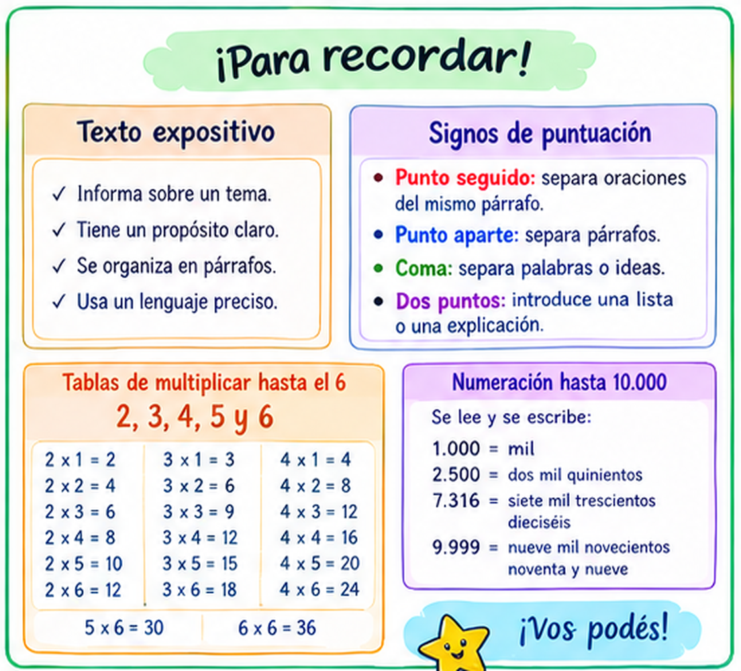
Criterios generales – Lengua
Criterio de evaluación | Indicador de logro | Logrado | En proceso | No logrado
Comprensión del texto expositivo. | Identifica el tema y reconoce la información principal.
Reconocimiento de las características textuales. | Reconoce el propósito informativo y la organización en párrafos.
Uso de los signos de puntuación. | Identifica y utiliza punto seguido, punto aparte, coma y dos puntos según corresponda.
Producción escrita. | Produce un texto expositivo breve, coherente y organizado.
Revisión de la escritura. | Revisa la claridad de las ideas y corrige errores de puntuación con orientación o de manera autónoma.

Evaluación general
Matemática, instrumentos y evaluación final
Criterios generales – Matemática
Criterio de evaluación | Indicador de logro | Logrado | En proceso | No logrado
Dominio de la numeración. | Lee, escribe y compara números hasta 10.000.
Comprensión del valor posicional. | Compone y descompone números en unidades, decenas, centenas y unidades de mil.
Resolución de situaciones problemáticas. | Identifica los datos, reconoce la operación necesaria y resuelve problemas.
Manejo de las tablas de multiplicar. | Resuelve cálculos utilizando las tablas hasta el 6.
Comunicación de procedimientos. | Explica las estrategias utilizadas y verifica los resultados obtenidos.
Instrumentos de evaluación
- Observación directa y registro de participación.
- Revisión de actividades escritas.
- Producción individual de un texto expositivo.
- Resolución individual de ejercicios y problemas.
- Lista de cotejo de criterios e indicadores.
Evaluación final
Se valorará el progreso individual, la comprensión de los contenidos, la autonomía en la realización de las actividades y la capacidad para comunicar los procedimientos y revisar las propias producciones.

